Instrukcja nadawania haseł
Niniejszy dokument ma na celu, krok po kroku, przeprowadzić Cię przez procedurę nadawania haseł plikom w formacie: doc, docx, PDF oraz zeskanowanym dokumentom. Skorzystanie z poniższej instrukcji nie wymaga od użytkownika posiadania licencji programów, których użytkowanie wiąże się z dodatkową odpłatnością.

Pamiętaj o podstawowych zasadach nadawania haseł:
- Bezpieczne hasło to takie, które składa się co najmniej z 8 znaków w tym małych i wielkich liter, cyfr oraz znaków specjalnych (np. % $ &).
- Hasło zawsze przesyłaj adresatowi innym kanałem komunikacji – jeśli wysyłasz plik w wiadomości e-mail – hasło przekaż na przykład wiadomością SMS.

Spis treści
I. Dokument tekstowy programu Word format pliku: doc, docx. 2
II. Nadawanie hasła plikom w formacie PDF 6
III. Nadawanie haseł zeskanowanym dokumentom przy pomocy programu WinRaR 10
IV. Zasady nadawania haseł 13

Dokument tekstowy programu Word format pliku: doc, docx.

- Kliknij w zakładkę PLIK a następnie w: ZAPISZ JAKO – tak jak standardowo zapisuje się pliki.
W okienku, które pojawi się na ekranie kliknij w opcję: WIĘCEJ OPCJI…
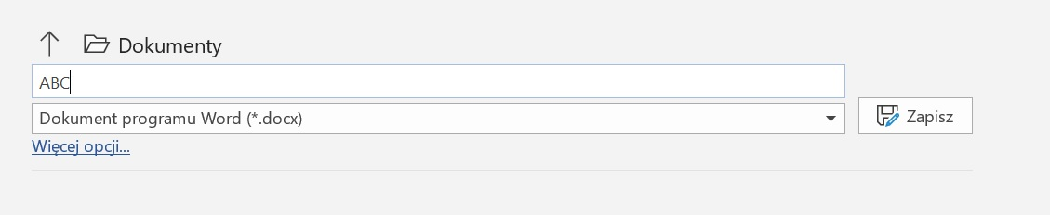

- Pojawi się okno dialogowe – rozwiń menu NARZĘDZIA - wybierz: OPCJE OGÓLNE
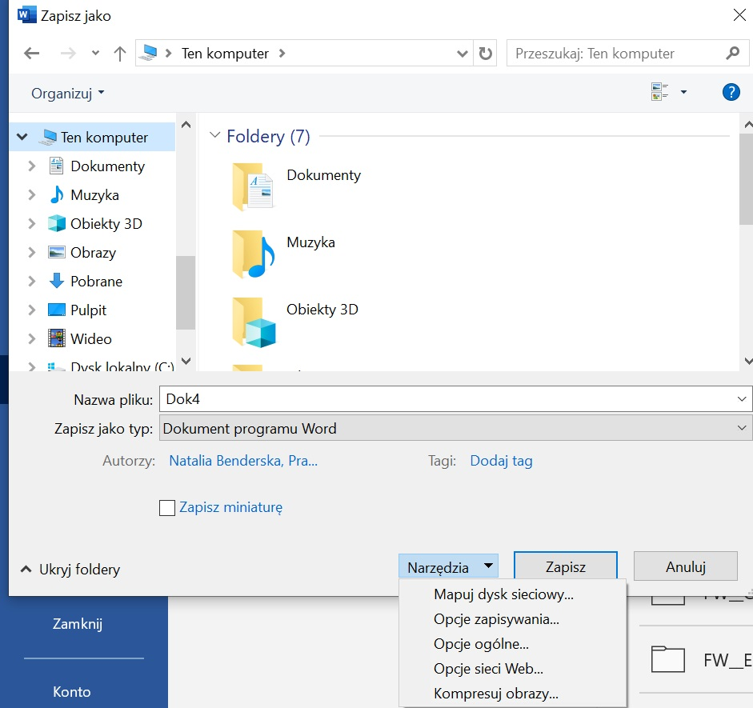

- W kolejnym oknie dialogowym pojawią się opcje dotyczące hasła zabezpieczającego przed otwarciem (pierwsze pole).
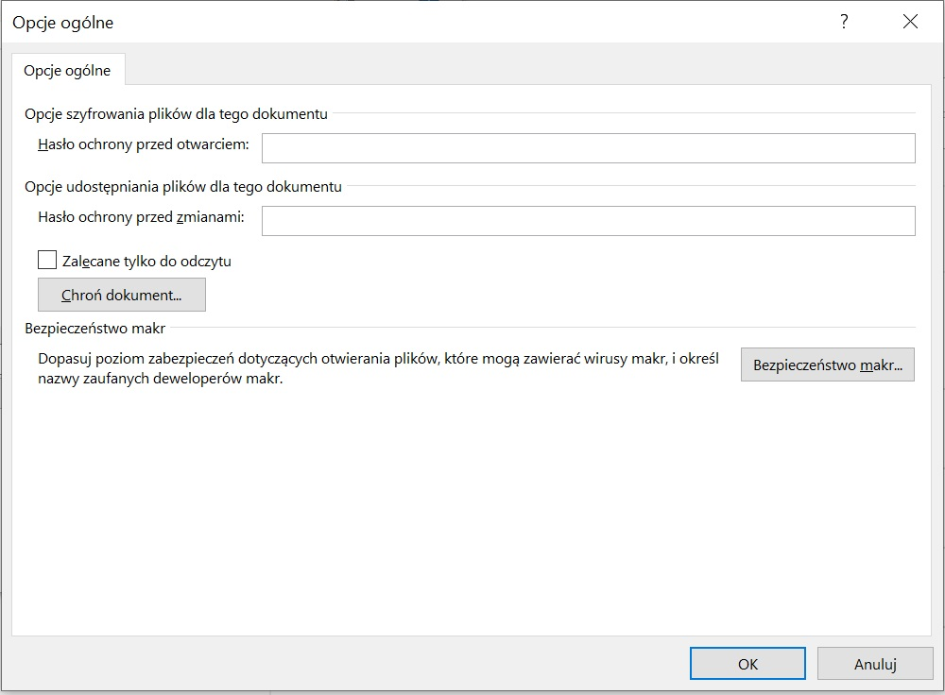

- Nadaj hasło do otwarcia pliku wpisując je w pierwsze pole i zatwierdź klikając OK.
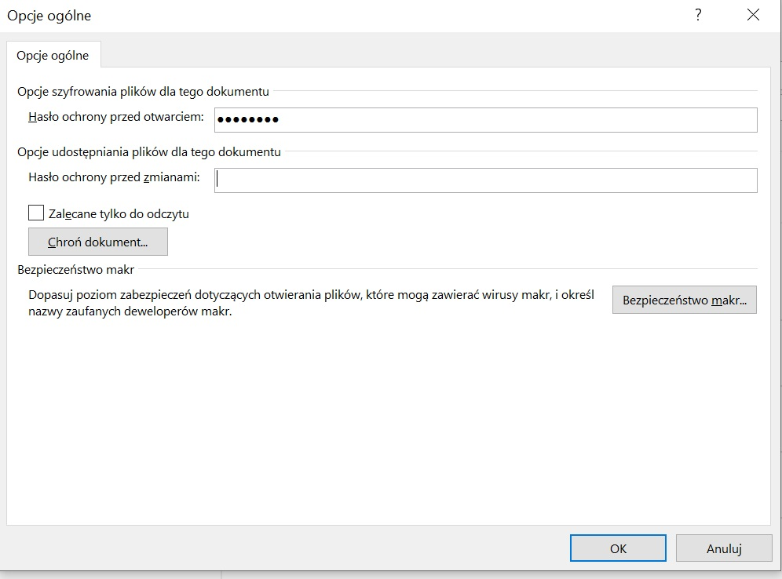

- Po zatwierdzeniu pojawi się kolejne okno dialogowe – wpisz ponownie nadane hasło. Zatwierdź klikając OK.
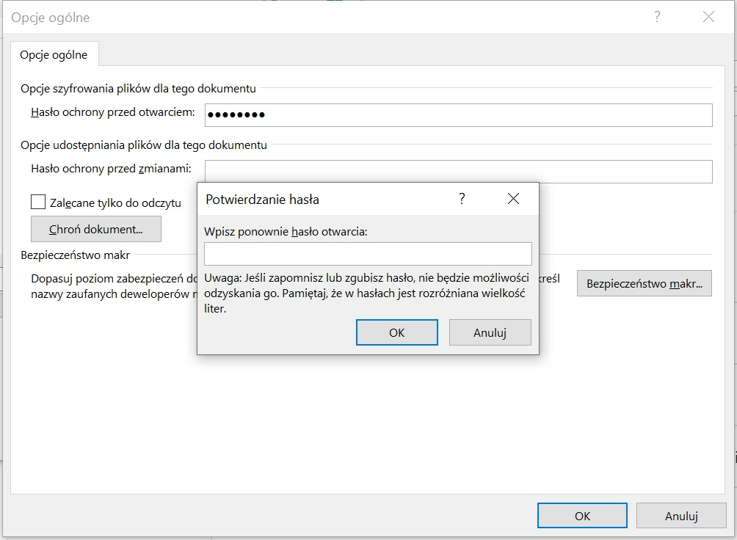

- Hasło zostało nadane. Teraz zapisz plik tak jak zwykle to robisz.
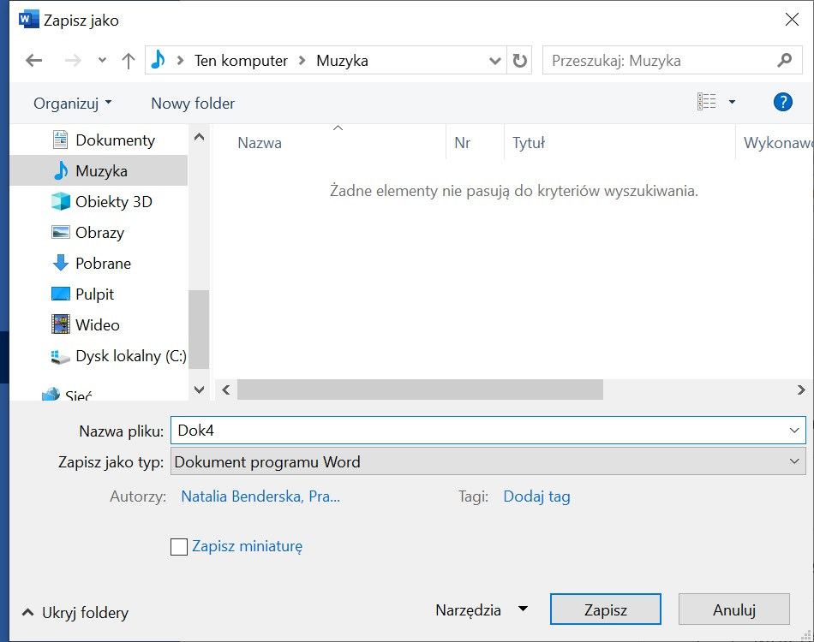

- Gotowe – kiedy następnym razem ktoś będzie chciał otworzyć plik pojawi się okienko z żądaniem hasła.
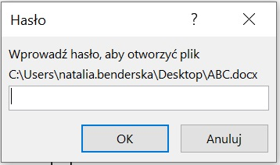

Nadawanie hasła plikom w formacie PDF

- Kliknij w zakładkę PLIK a następnie w: ZAPISZ JAKO – tak jak standardowo zapisuje się pliki. W okienku, które pojawi się na ekranie kliknij w opcję: WIECEJ OPCJI…
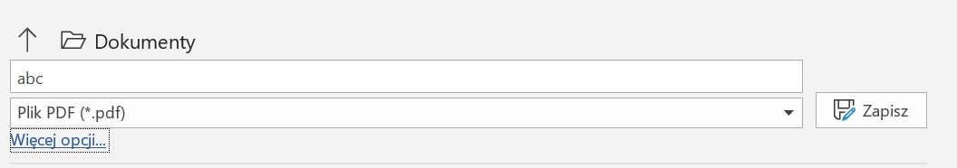

- Rozwinie się okno dialogowe – kliknij w przycisk OPCJE.
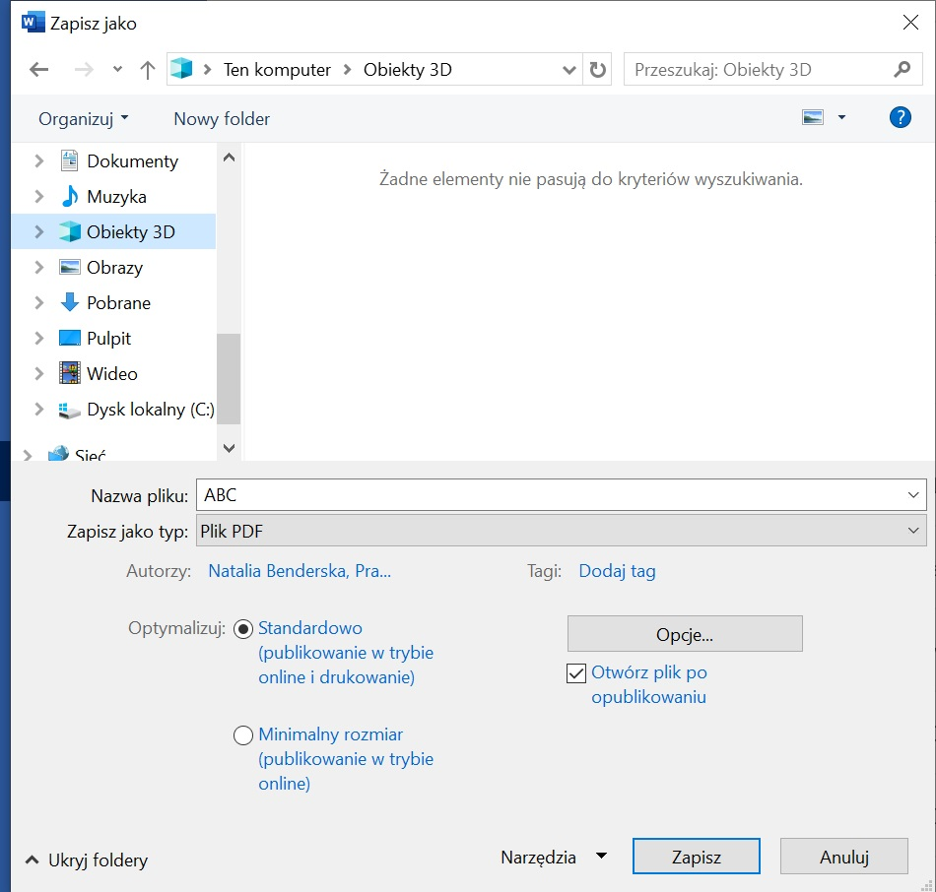

- Pojawi się okno dialogowe – na samym dole listy znajdziesz opcję SZYFRUJ DOKUMENT PRZY UŻYCIU HASŁA.
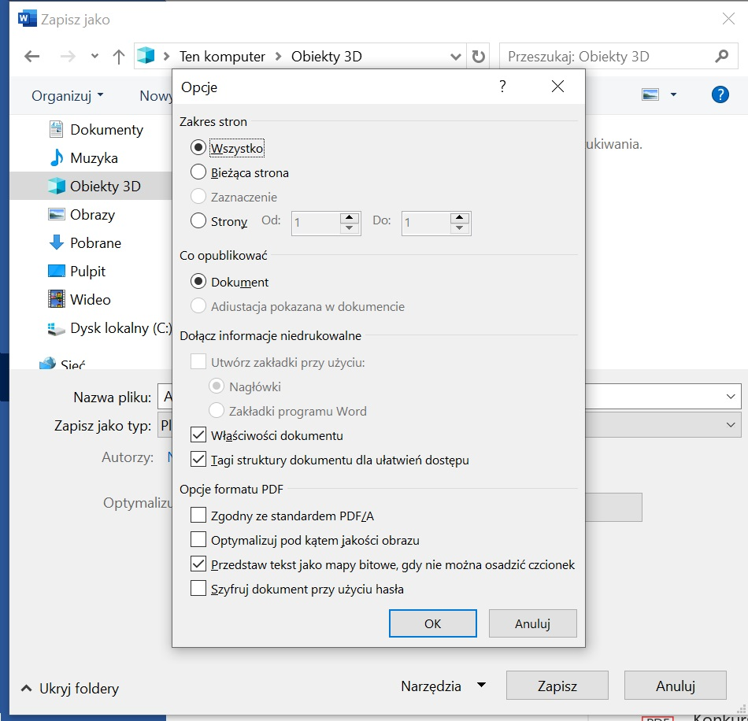

- Zaznacz okienko: SZYFRUJ DOKUMENT PRZY UŻYCIU HASŁA i zatwierdź przyciskiem OK

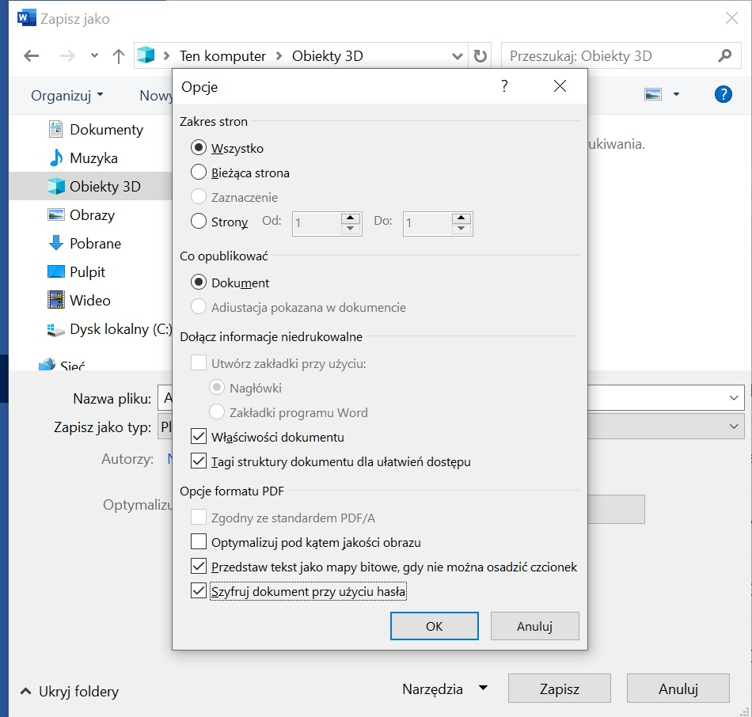

- Pojawi się okno dialogowe – umożliwiające nadanie hasła.
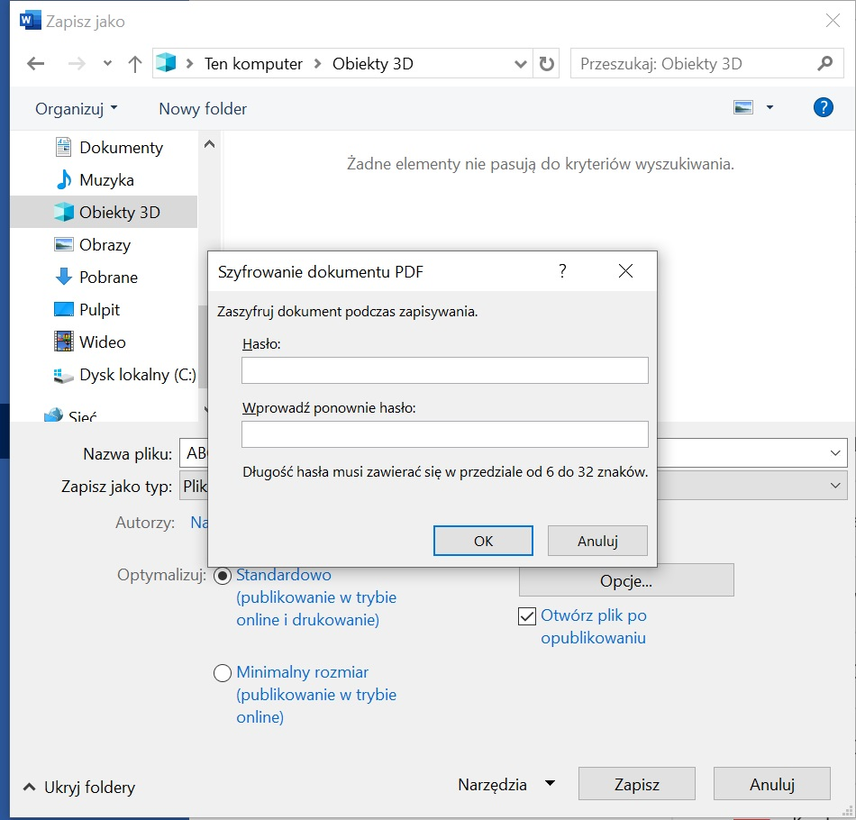

- Wpisz w pola wymyślone przez siebie hasło i potwierdź przyciskiem OK
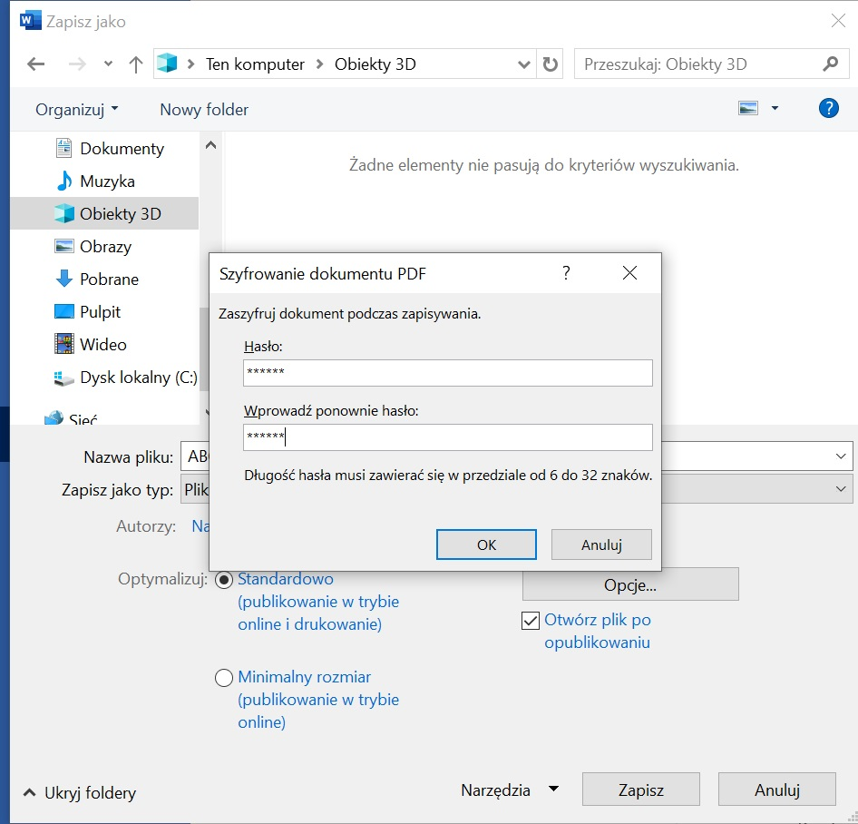

- Hasło zostało nadane – teraz zapisz plik tak jak zwykle to robisz.
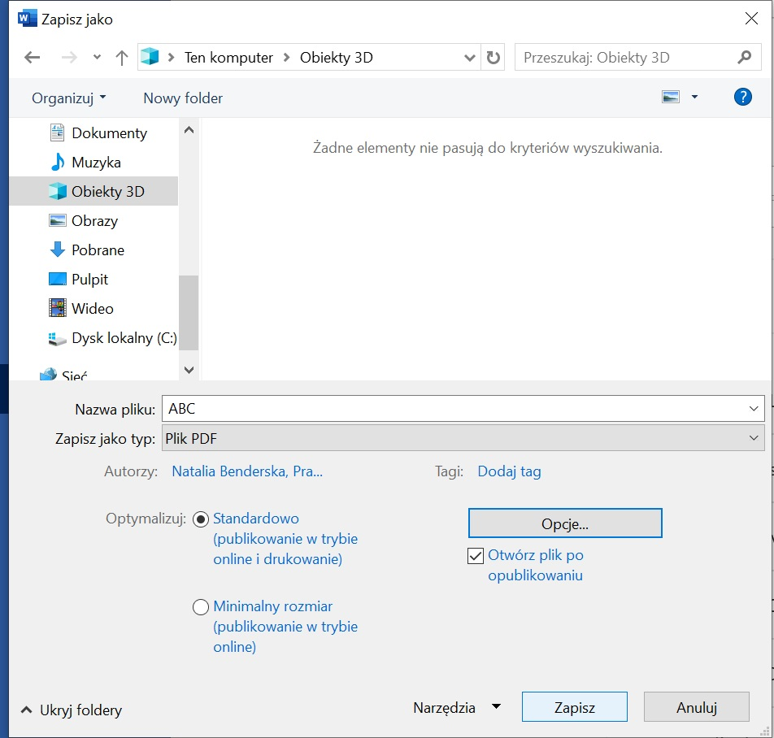

- Gotowe – kiedy następnym razem ktoś będzie chciał otworzyć plik pojawi się okienko z żądaniem hasła.
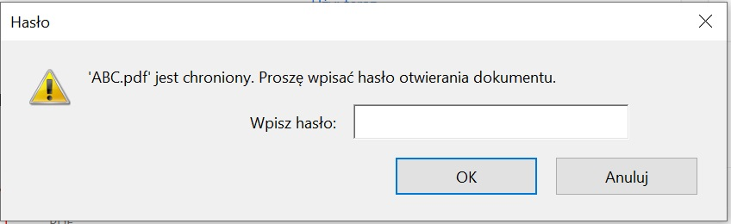

Nadawanie haseł zeskanowanym dokumentom przy pomocy programu WinRaR

- Plik lub folder kliknij prawym przyciskiem myszy. Z rozwiniętej listy wybierz DODAJ DO ARCHIWUM.
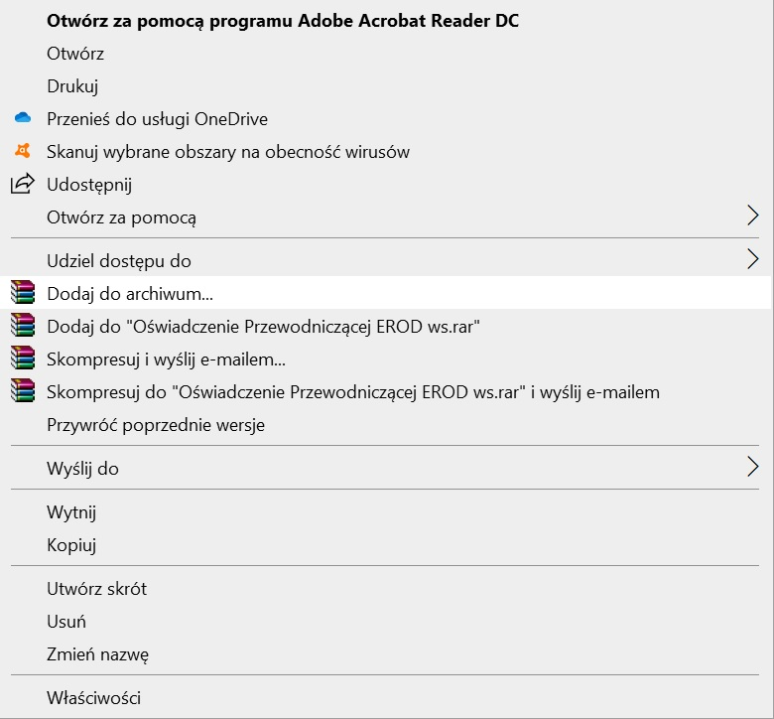

- Otworzy się okno dialogowe – kliknij w przycisk USTAW HASŁO
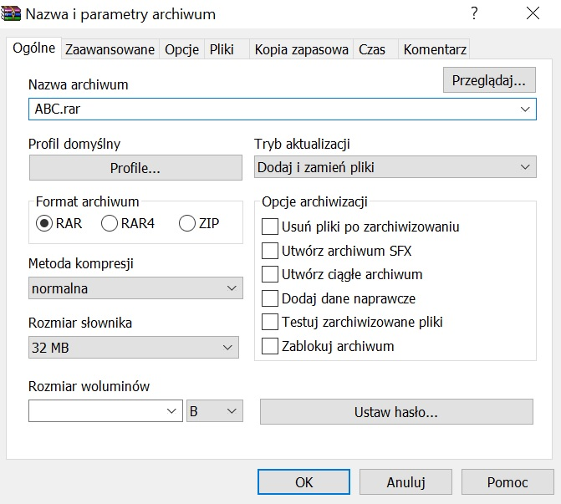

- Pojawi się okno dialogowe umożliwiające nadanie hasła.
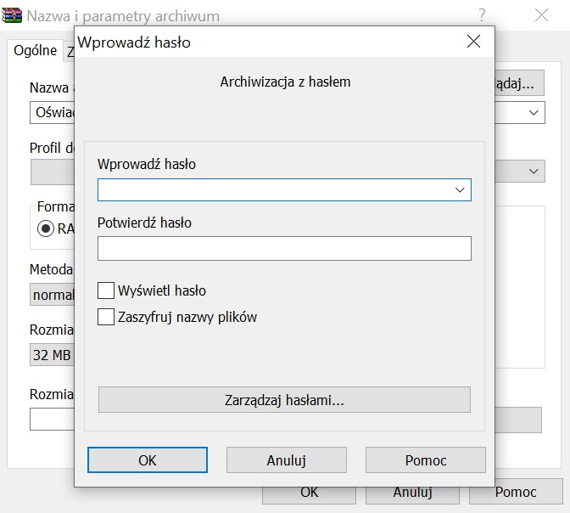

- Wpisz wymyślone przez siebie hasło i zaznacz okienko ZASZYFRUJ NAZWY PLIKÓW i zatwierdź przyciskiem OK.
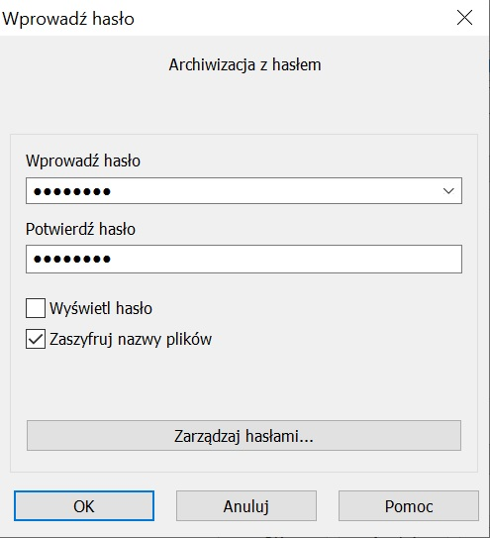

- Hasło zostało nadane – po raz kolejny zatwierdź przyciskiem OK.
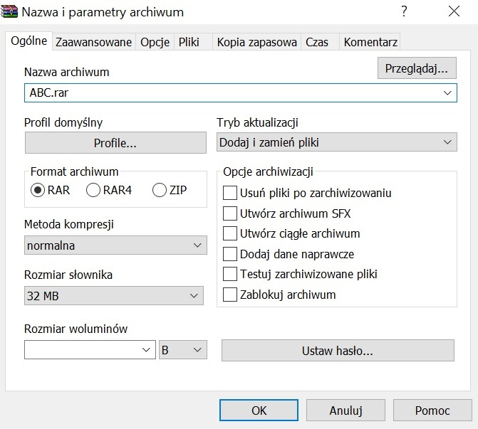

- Hasło zostało nadane - plik lub folder zostanie spakowany do archiwum (wyświetli się następująca ikona).


- Gotowe – kiedy następnym razem ktoś będzie chciał otworzyć plik pojawi się okienko z żądaniem hasła.
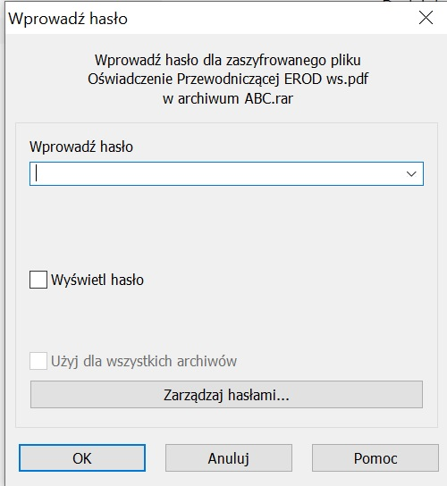

Zasady nadawania haseł

- Jak skonstruować bezpieczne hasło?
Hasło powinno składać się z przynajmniej 8 znaków, w tym:
  - małych i wielkich liter;
  - znaków specjalnych np. % $ @ *;
  - cyfr.
Pamiętaj aby unikać konstruowania hasła które wiąże się z Tobą, z Twoją pracą np. nawiązuje do nazwy Szkoły, w której pracujesz, Twojego imienia lub nazwiska.
- Jak przekazywać hasło?
Hasło zawsze powinno zostać przesłane inna drogą komunikacji niż wiadomość e-mail np.:
- wiadomością SMS;
- poprzez rozmowę telefoniczną;
- jeśli często wysyłasz korespondencje do danego adresata możesz odgórnie ustalić z nim hasło, którym będziecie się posługiwać – pamiętaj jednak aby zmieniać je co jakiś czas.
Jest to ważne ponieważ w przypadku przesłania pliku na zły adres e-mail lub włamania się na skrzynkę e-mail Twoją lub adresata osoba nieupoważniona nie pozna hasła do plików.
- W jakich sytuacjach należy zabezpieczać pliki hasłem?
Pamiętaj, aby dane osobowe zamieścić w pliku zabezpieczonym hasłem, zawsze gdy:
- wysyłasz plik zawierający dane osobowe do adresata, który jest spoza Twojej organizacji np. do rodzica ucznia, urzędu, firmy;
- przechowujesz plik z danymi osobowymi na komputerze, z którego korzystają inne osoby i macie wspólne konto;
- przechowujesz plik na zewnętrznym nośniku danych np. na pendrive, który nie jest zaszyfrowany.
Zasady te odnoszą się do wszelkich plików zwierających dane osobowe – nie tylko o charakterze wrażliwym.
- Dlaczego powinno się zabezpieczać pliki hasłem?
Zabezpieczenie pliku hasłem uchroni Cię przed ujawnieniem danych osobowych podmiotom nieupoważnionym na przykład w przypadku wysłania pliku do złego adresata – nie będzie on w stanie zapoznać się z jego treścią bez znajomości hasła. Co za tym idzie, nie będzie mógł wykorzystać zawartych w nim informacji. Podobnie – jeśli zgubisz pendrive, osoba która go znajdzie nie będzie w stanie zapoznać się z zapisanymi na nim informacjami.
Pamiętaj, że odpowiednio skomplikowane hasło zwiększa bezpieczeństwo plików – sprawi, że złamanie go metodą siłową będzie niemożliwe (czyli poprzez zgadywanie oczywistych fraz np. nazwy szkoły, Twojego imienia, Twojego imienia połączonego z nazwą szkoły, ciągów znaków typu qwerty123,).

